**实验五 存储过程和触发器**

**一、实验目的**

熟练掌握 SOL Server 中利用 SSMS 和 Transact-SQL 语句创建和调用存储过程的方法，熟练掌握 SOL Server 中利用 SSMS 和 Transact-SQL 语句创建和激活触发器的方法，利用触发器实现数据库的完整性约束。

**二、实验要求**

1. 使用 SSMS 和 Transact-SQL 语句创建存储过程。

2. 带输入输出参数的存储过程的创建和调用。

3. 使用 SSMS 和 Transact-SQL 语句创建触发器。

4. 利用触发器实现数据库的完整性约束。

**三、实验内容**

**1. 存储过程**

1）．使用 SSMS，在学生数据库 student 中创建一个存储过程 p_stud1，显示学生的学号、姓名、性别、专业，并用SSMS执行该存储过程。然后，用Transact-SQL语句删除存储过程 p_stud1。

创建存储过程：

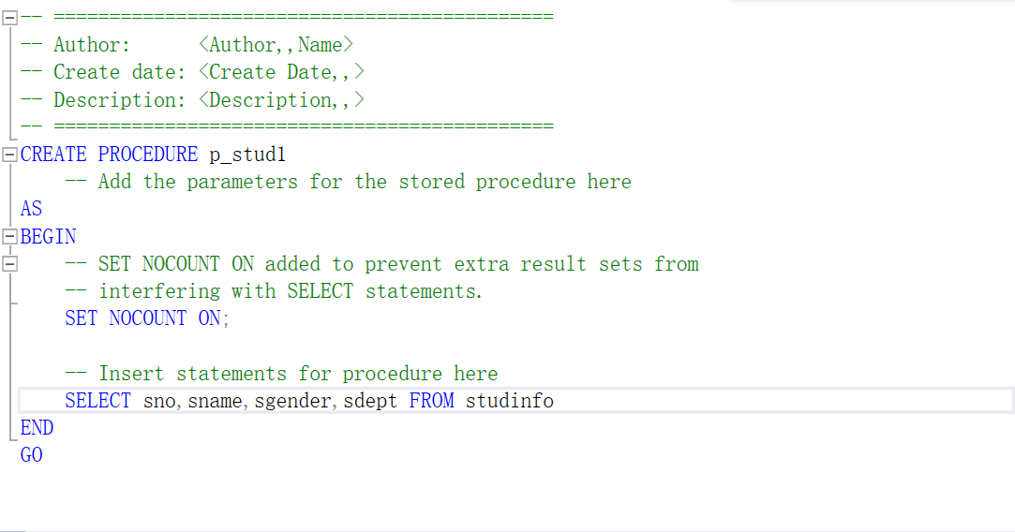

执行

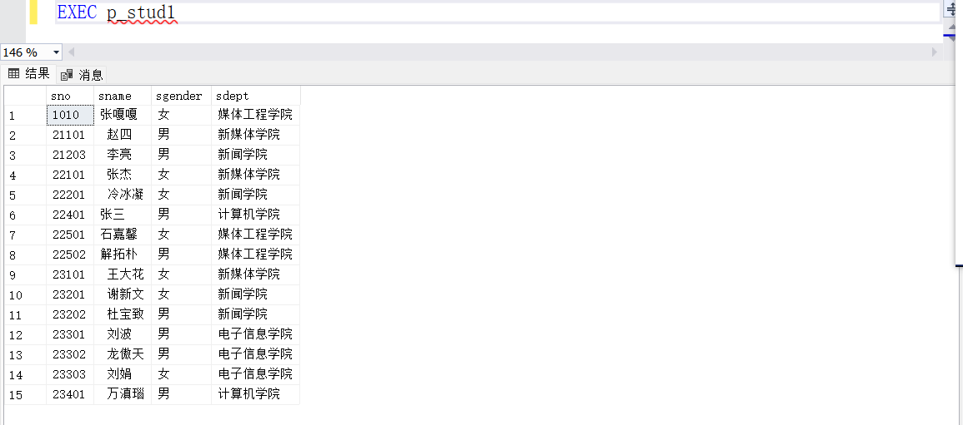

删除：

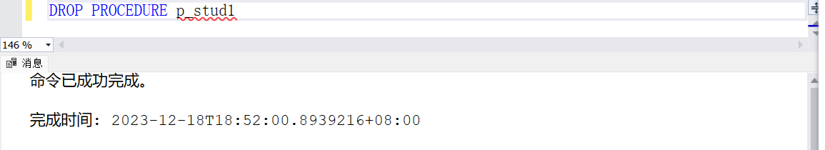

2）．使用 SSMS 创建一个带输入参数的存储过程 p_stud2，根据学号，显示某学生的学号、姓名、选修课程编号和成绩，并执行该存储过程，检索学号为“1002（自拟）”的学生的相关信息。然后，使用 Transact-SQL 语句，修改存储过程p_stud2，显示某学生的学号、姓名、选修课程名称和成绩，并执行该存储过程，查询学号为“1002（自拟）”的学生的相关信息。

创建存储过程：

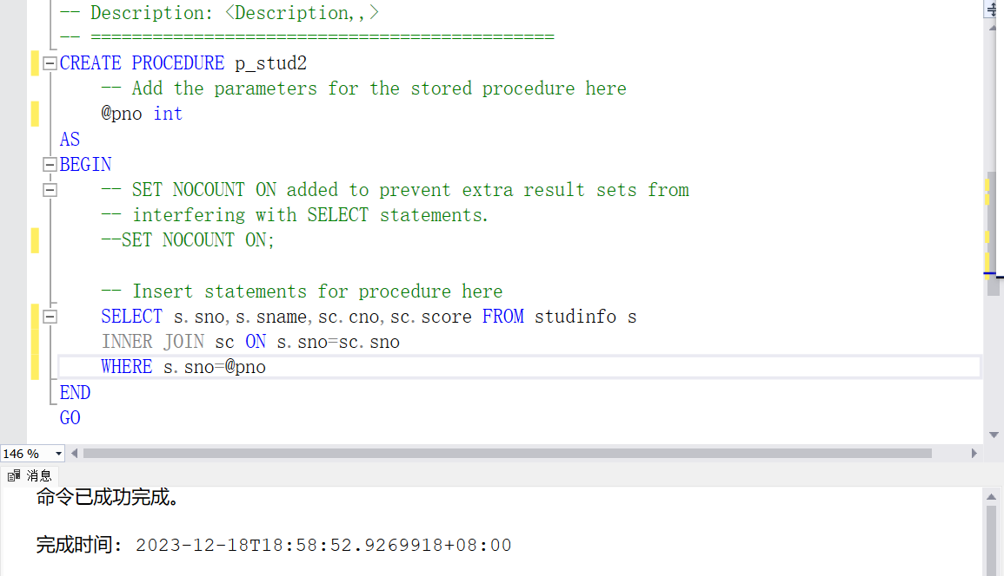

修改存储过程：

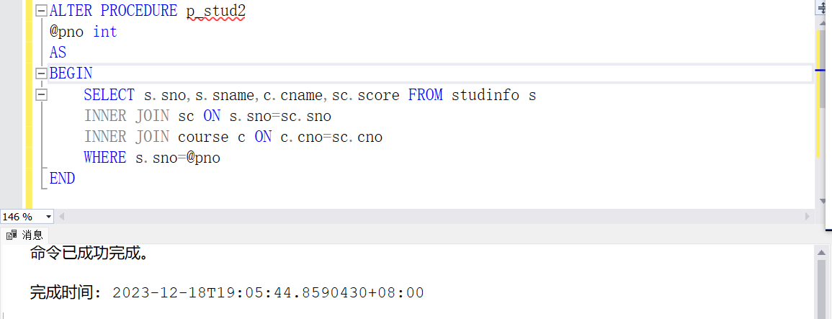

调用：

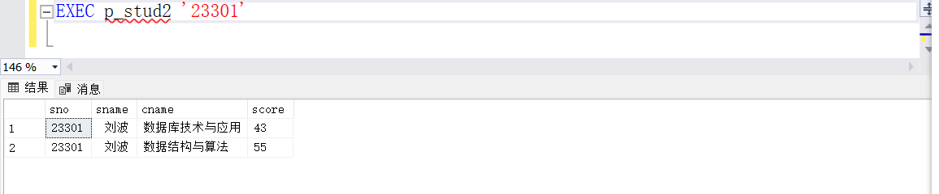

3）．用 Transact-SQL 语句创建一个带输入输出参数的存储过程 p_stud3，输入为学生的姓名，输出为该学生的选修课程数量，执行该存储过程，查询学生“张三（自拟）”的选修课程数量。

创建存储过程：

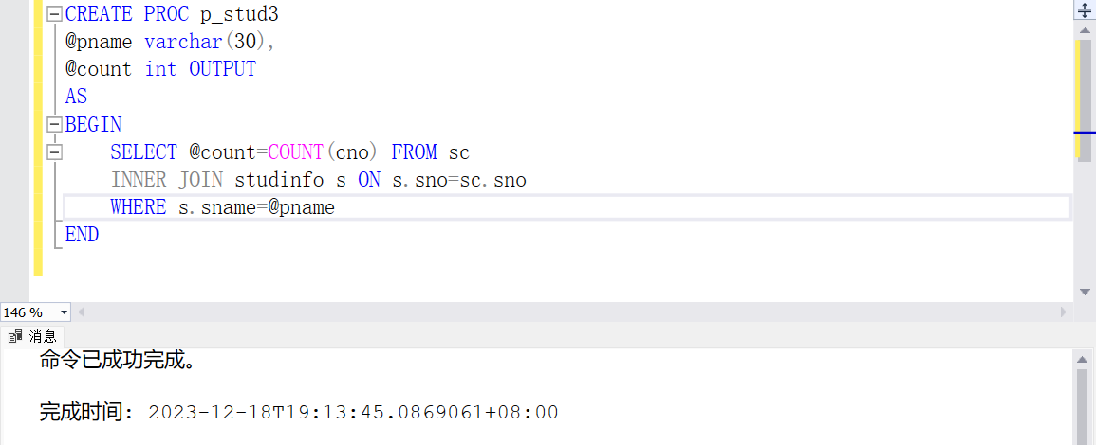

执行存储过程

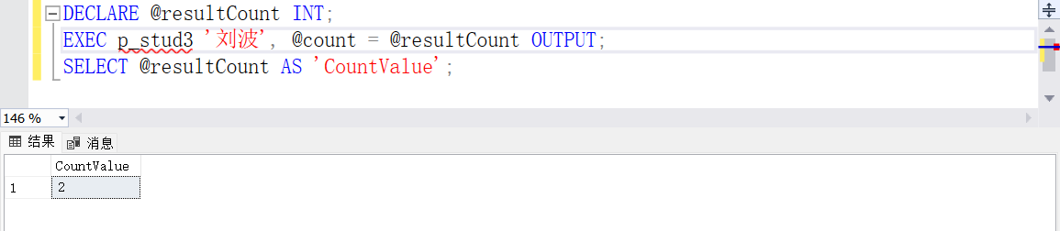

**2. 触发器**

1）．用 SSMS 创建一个触发器 tr_stud1，在课程表中新增一条记录时，能够在屏幕上显示该条新增记录。使用 insert 语句激活该触发器，验证执行结果。

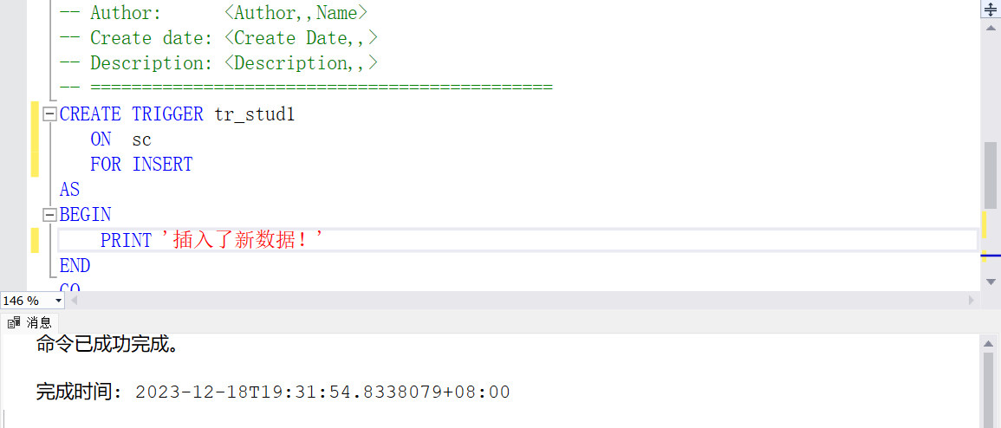

调用触发器：

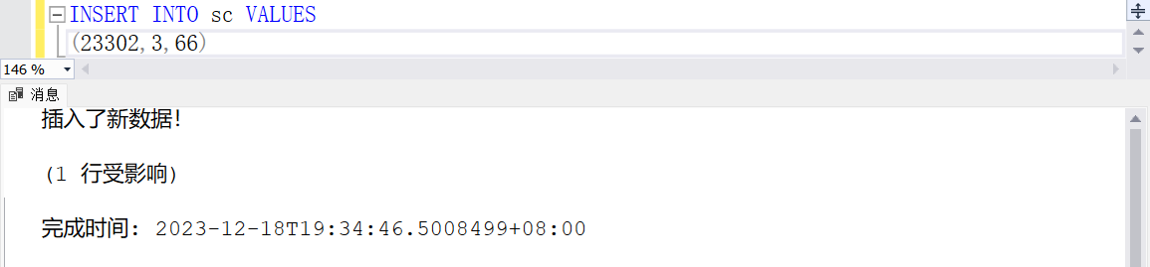

2）．用 Transact-SQL 语句创建一个触发器 tr_stud2，在修改学生表时，能够查看两个临时表 inserted 和 deleted 的内容。使用 update 语句，修改学生表中“张三”（自拟）的出生日期为‘2004-10-27’，激活该触发器，验证结果。

创建触发器：

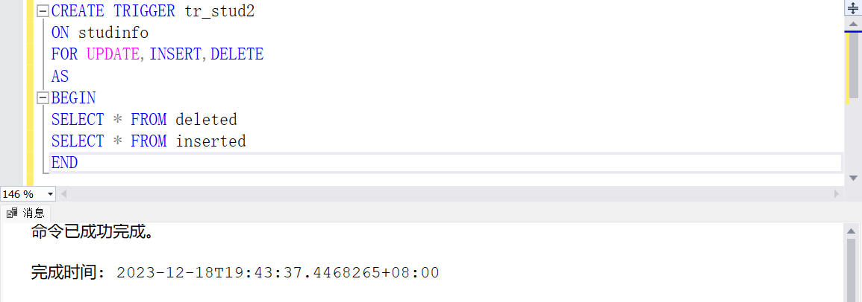

激活触发器：

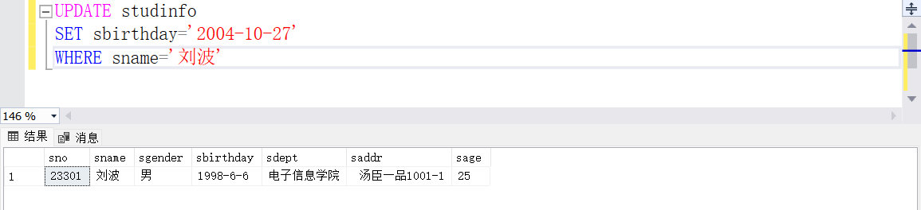

3）．用 Transact-SQL 语句创建一个触发器 tr_ stud3，在学生表中删除某学生的信息时，级联删除选课表中该学生的相关信息。使用 delete 语句，在学生表中删除“张三”（自拟）的信息，激活该触发器，验证选课表中“张三”（自拟）的相关选课记录是否被同步删除。

创建触发器：

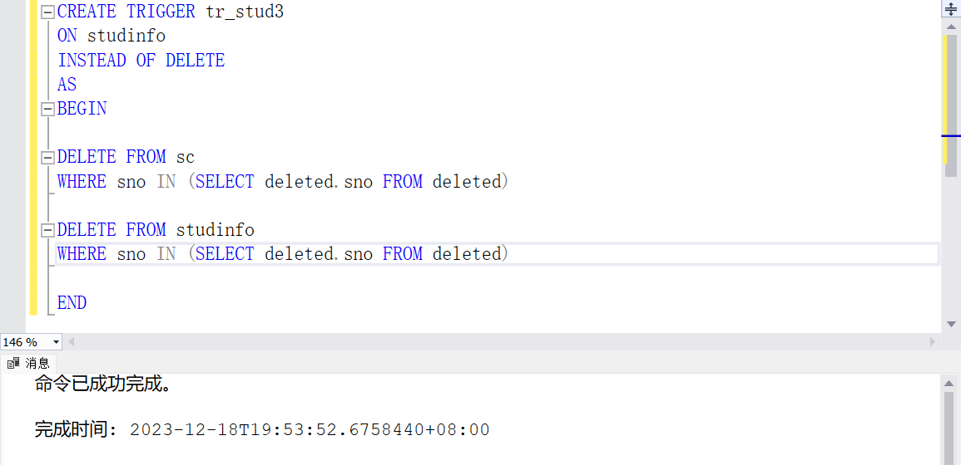

验证：

删除张杰的信息，然后查询课程信息为空

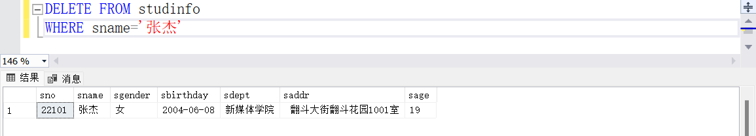

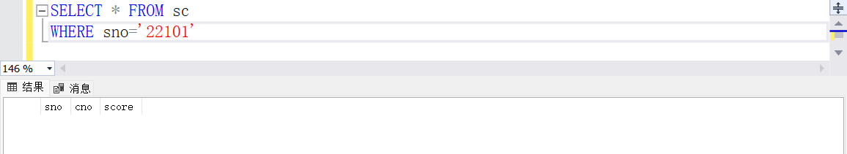

4*）．选做，见下页。

4*）．创建一个触发器 tr_ stud4，当修改学生表中的系部、性别数据时，自动调整系部表 department（系部名称，总人数，男生人数，女生人数）中的相关信息。比如当把学生表中的一条记录（张三，男，新闻学院）调整到文学院时，应该在系部表中完成新闻学院的总人数和男生人数分别减 1，而文学院的总人数和男生人数分别加 1 的操作。

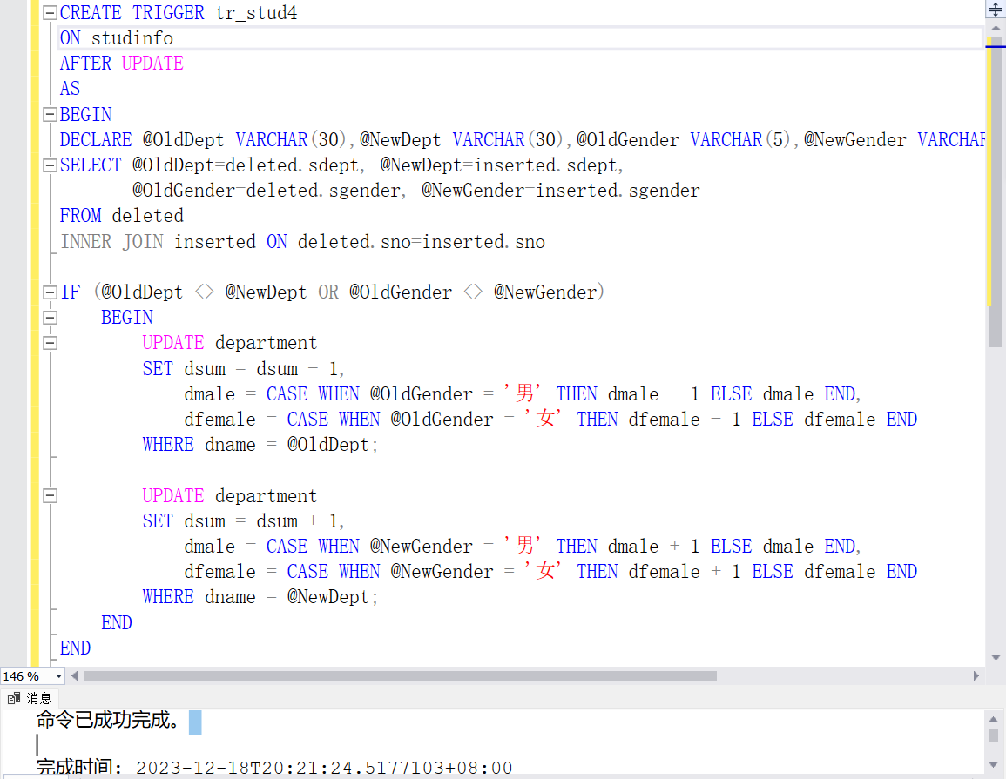

只修改性别:

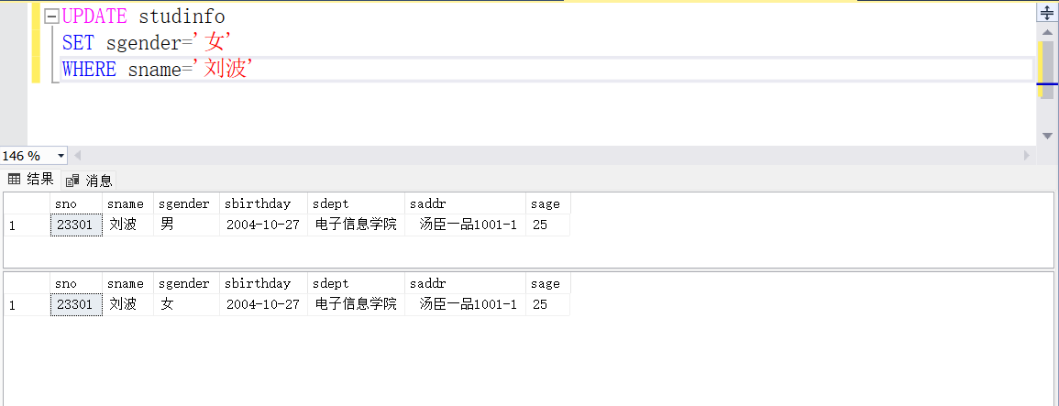

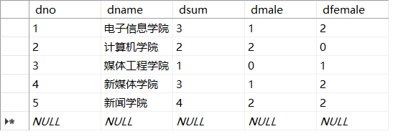

只修改系部；

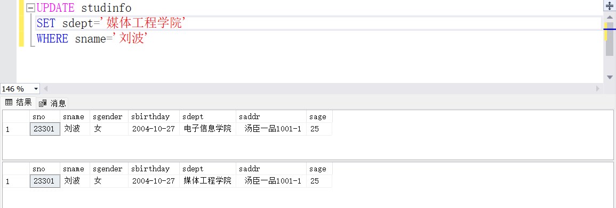

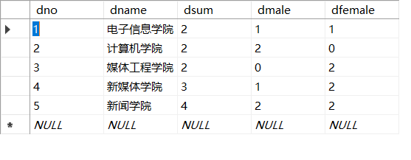

进阶版：同时改性别和系部

